老客户第一次改用商城下单，怎样设计线上激励又不养成无优惠不下单｜云上订货系统
一位经营了五年的餐饮门店客户，过去一直把补货单发给业务员。企业希望他第一次自己在手机商城下单，给一张优惠券确实能减少尝试门槛；但如果以后每次都发券，客户会等优惠再买，业务员也会把正常订单搬到线上领取补贴。线上激励的经营目标不是“发出去多少券”，而是用可承受的一次让利，换来客户完成真实首单，并在没有同等优惠时愿意自己下第二单。
设计活动前先问三个问题：这名客户原来怎么买、改变的是哪个具体动作、改变后客户能得到什么长期便利。如果客户本来就会自主下单，继续给他“首单券”没有迁移价值；如果客户账号没开通、协议价没维护、常买商品缺货，优惠再大也只是把问题暂时遮住。以下用“老客户第一次自助购买两桶5升食用油”的说明性例子，把对象筛选、成本测算、手机下单、异常处理和第二单验收连起来。示例金额用于解释方法，不代表系统自动计算的毛利或建议券额。

一次激励只推动一个可核验的动作
先从近一段时间有稳定采购、仍由业务员微信接单的客户中选一小组，排除已经习惯自助下单的人，也暂不把商品需要逐单议价、合同条件未确认的客户硬塞进活动。为每位客户核账号、常购商品、适用价格、收货地址、付款条件和负责业务员。活动主目标可以定为“客户本人在有效期内完成第一笔真实线上订单”；是否领券、是否访问商品页是过程，不能替代成交。若订单由员工代客录入，虽然同样用了系统，却不应算成客户自主首单。
限定对象比大范围群发更重要。假设企业有一百家老客户，先选二十家价格稳定、商品标准、联系人愿意试用的门店；其余客户正常服务，不因没有领券而得到更差报价。业务员给客户的解释也要具体：“本周这张券只帮您试一次手机补货，以后可以从常用清单找货、自己看订单进度。”不要说“以后线上一定比微信便宜”，否则把一次迁移激励变成永久价格承诺。
活动应写清开始与结束时间、适用客户、商品、订单门槛、每人使用次数、能否与其他优惠叠加、取消和退货后如何处理。它们不是给运营看的内部口号，而是客户提交订单前能理解的交易条件。若系统版本或店铺配置不支持某种叠加、限领或退券方式，应按真实能力调整方案，不能先向客户承诺再让客服手工补差。

满减门槛要从单笔贡献算，不从竞品券额猜
假设两桶油标价合计120元，示例进货成本96元、拣配成本4元，未优惠时单笔贡献是20元。发一张满120减10元券后，客户付110元，若其他条件不变，单笔贡献降到10元。这里的“贡献”只作活动比较，尚未扣人工获客、配送、支付费和售后风险。运营不能看到“首单增加”就认定活动赚钱；财务要按真实商品成本、运费、税务处理与退货情况重算。一张10元券究竟值不值，取决于它是否换来后续无需同额让利的复购和更低的人工接单成本。
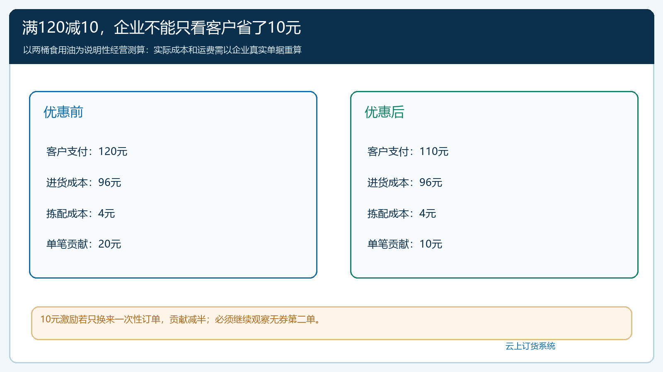
图1：说明性测算把让利前后单笔贡献从20元变成10元；真实活动必须替换成企业自己的成本和配送数据。
门槛不能为凑单而设计得脱离采购习惯。客户平时每次买两桶油，活动设满五百减十，他不会因十元改变流程；客户平时下单一百二十元，活动设“任意订单减二十”，则小额高频订单可能吞掉毛利。较稳妥的办法是按目标客户常见客单和商品贡献测算多个方案，优先让客户在正常采购里顺手满足条件，而不是诱导采购人买不需要的库存。若促销商品本身毛利很薄，可以限定优惠总预算、目标客户数或指定有交叉销售空间的品类，事前说明规则。
业务员提成也要和优惠成本口径对齐。若企业用券让利十元，却仍按未优惠前的销售额给业务员计提，会把活动成本完全压在公司，容易使业务员偏向主动给已会下单的客户发券。应明确按有效订单、退货后金额或实际贡献中的哪一个口径核算，由企业现有提成规则决定，不在活动期间临时口头改。激励客户和激励业务员可以并存，但两套费用都要进入同一笔订单的复盘。

客户领券后必须能顺畅找到真正可买的商品
从活动消息点进来，客户应看到他账号有权购买的商品，并能核对规格、订货单位、当前价和可售状态。若领了满减券，却发现指定商品在自己的客户类型下不可见、价格与微信约定不同或库存不足，客户会认为活动“骗他点进去”。发券前至少用目标客户身份完成一次从入口、商品详情、加入购物车到订单确认的全流程核对。运营负责排查活动适用范围，销售负责确认协议价和该客户的采购习惯，仓库或采购确认能否按承诺交付。
下面的手机商城商品详情展示食用油名称、5升规格、商品编号、价格和加入购物车按钮，可用来说明客户实际找货的界面。画面显示的60元是示例店铺当时页面金额，不应推断所有老客户都按此价，也不能据此认定有现货。若客户原来微信说“那款油”，业务员应把明确的商品名称和规格发给他，第一次陪他核对页面；以后客户才有可能自己找回同一款。
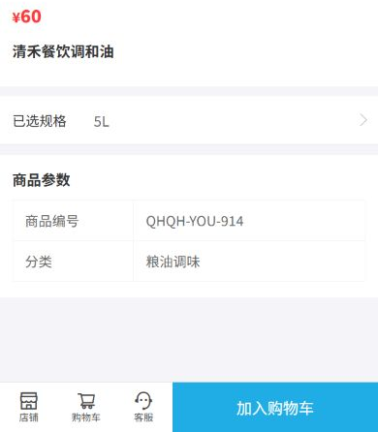
图2：手机商城的商品详情承接活动触达；页面金额只代表截图所示商品状态，不代替客户协议价核验。
不要为了转化率把券链接直接导向任意热销货。客户真实需求是厨房补油，页面却推另一种不适用油品，就算访问数很好看，也不会形成有效采购。相反，先把客户常购品和一两款相关替代品准备完整，在缺货时说明可替代条件，让业务员继续承担需要判断的部分，客户会觉得商城是在帮他采购，而不是迫使他参加一场广告活动。

结算页要让客户看清“为什么减、减了多少、还需付多少”
假设客户买两桶每桶60元的油，商品合计120元，满减券抵10元，示例运费为0元，客户本次应付110元。客户在提交前应能区分商品金额、优惠抵扣、运费与最终订单金额。手机商城结算截图恰好呈现“商品总价120、优惠券减10、运费加0、订单金额110”的字段链；这里的订单只是展示界面字段与算式，不等于活动已对所有客户上线。若客户的账期、余额支付或运费条件不同，还需要用对应身份单独核验。
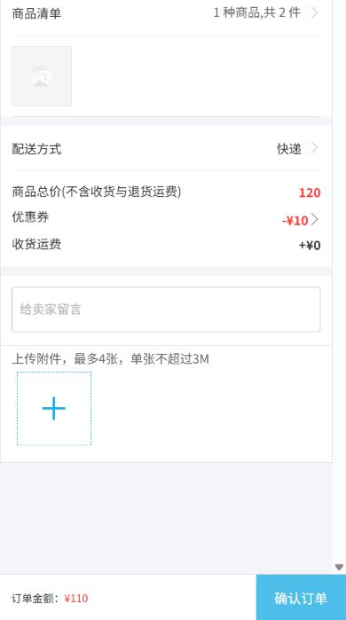
图3：手机商城订单确认页把抵扣前后金额列清，客户提交前能核对；示例订单不代表其他客户的结算条件。
运营和财务还要预先处理两个常见差异。第一，客户领券后更换商品或数量，金额不再满足门槛，结算应按当前购物车重新判断，不能沿用领券时的口头承诺。第二，订单取消、部分退货或改量后，实际应享优惠可能变化；客服应沿原订单和售后记录核退款、优惠恢复及客户补付，而不是私下转账凑平。活动期间每天抽查几张正常单和异常单，把适用对象、商品、数量、优惠、实付与最终履约对齐；单看“领券量”会把未成交和已退货的订单都算成效果。

第二单不用同等优惠，才能证明客户开始认同便利
以二十家目标门店为说明性样本：十二家领取、八家用券、七家形成未取消的有效首单、四家之后在没有同等券的情况下自己完成第二单。二十、十二、八、七、四分别回答不同问题；不能拿十二家领取数说“迁移成功率六成”，也不能把员工代客下单和客户本人下单混在一起。复盘时要把实际让利总额、退货冲回、业务员陪跑时间、异常客服时间和后续有效订单并列，观察企业是不是只买到了一次打折订单。
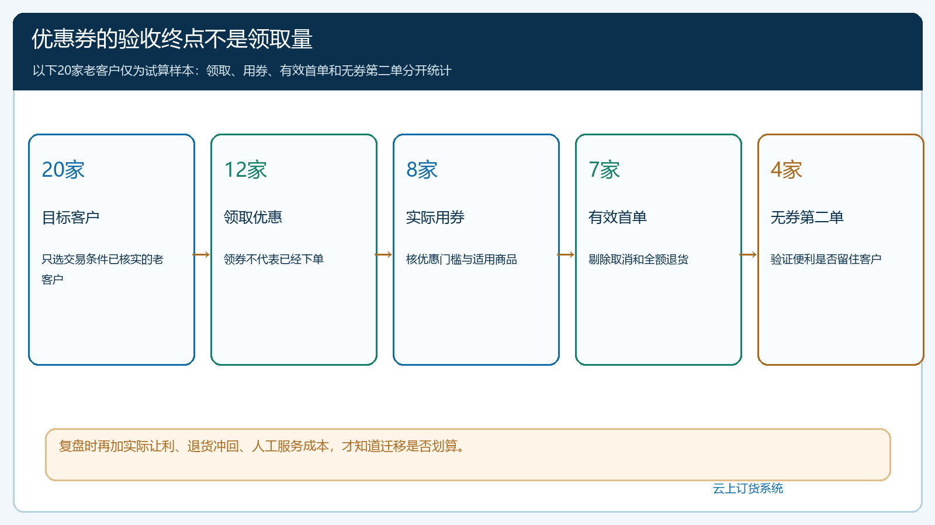
图4：说明性样本将领券、用券、有效首单和无券第二单拆开；图中人数不是系统实际统计结果。
第二单没来，先按客户逐一找原因。客户搜不到上次买的油，是商品名称或常购入口问题；客户看到比微信高的价格，是规则问题；订单提交成功却迟迟不发货，是履约问题；客户明明想买但业务员仍习惯代录，是组织动作问题。这些问题需要运营、销售、仓库各自修复，不能简单把券从十元加到二十元。若首单在员工手把手协助下完成，第二单观察客户能否独立找货、核价、选地址和查单，比“是否又来领券”更重要。
一张成功的首单券应该有退出安排：活动到期后不再默认续发，把客户引到常用清单、历史订单和订单进度入口；业务员可以提醒下次补货节点，但不替客户按完所有步骤。企业可对活动组与同类未活动客户比较有效复购、客诉和单笔贡献，但样本太小时不要宣称因果提升。连续两三个采购周期仍要靠同等券才能让客户下单，说明客户感受到的便利不够，或企业把优惠设置成了新的常态价格。

把活动当作一次可回退的迁移试验
试运行可控制在一个区域、一个客户群和几款标准常购商品。上线前冻结本轮客户名单、客户价、券规则和参与商品；销售逐一确认原有承诺，运营用手机客户账号测入口和结算，仓库核能否交付，财务核预算和退款口径。首周每天看券使用与有效订单，发现价格错配、商品缺货、重复代录或异常退款时，先暂停相应客户或商品范围，按原订单解决，不能带着问题扩大投放。
活动结束要留下可复用的判断：哪类客户需要一次优惠才愿意试，哪类客户其实只要业务员演示常购入口；哪款商品适合承接首单，哪款毛利薄、缺货多不应做活动；哪些首单客户在无券时仍会自己复购，哪些因为价格、履约或查单体验回到微信。客户可继续通过微信咨询和处理异常，商城承接已明确的标准交易。只有实际让利可控、第二单行为改善且客户不再需要反复问同样问题，企业才应逐步扩展；“券发完了”并不是完成条件。

